CORRECCIONES:

2- Al modificar el nombre por reserva no se actualiza en el rooming. Como lo hace cuando editamos el nombre del pasajero.
Esto sigue teniendo el mismo error, pero ahora si modificas por el lapicito lo actualiza.
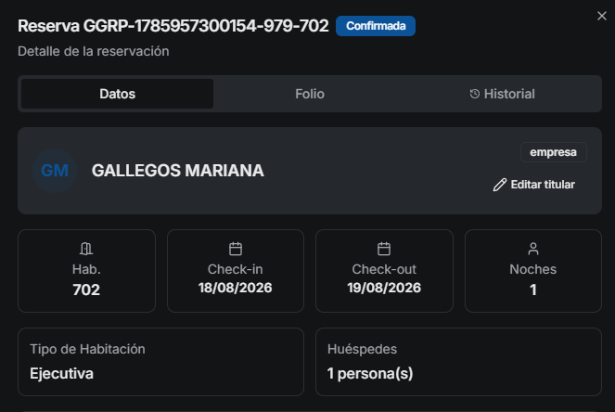

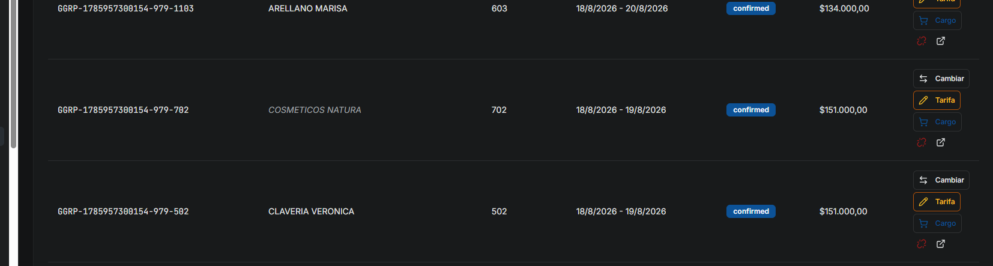
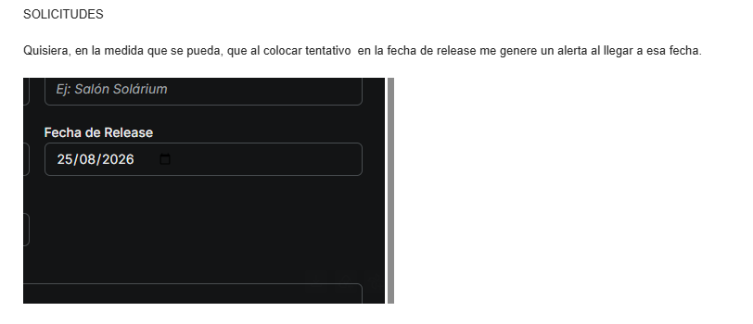
En la medida que se pueda, cuando ponemos tentativa, y fecha limite (release), es posible que genere una alerta o cartel al llegar esa fecha??

Agrego algo más, tal vez sea complicado de implementar.
Si se cancela el grupo, es posible que se elimine del planning?

